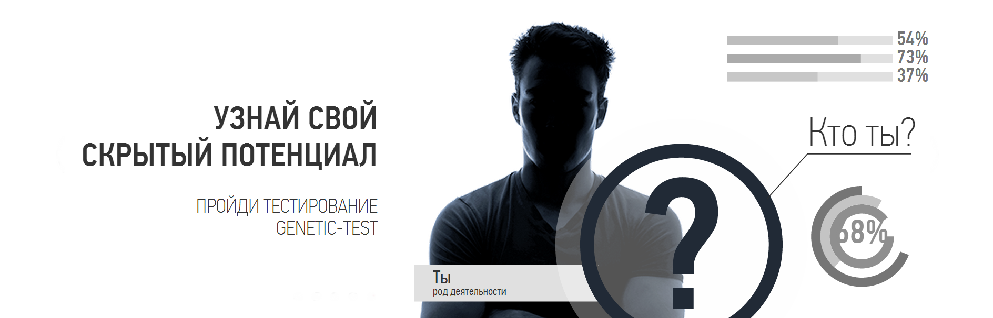
Вы когда-нибудь рассматривали свои отпечатки пальцев? Задумывались ли о том, что означают узоры на них? Оказывается, сложные узоры скрывают большое количество информации, а наука, которая занимается изучением этого вопроса, называется дерматоглифика.
Благодаря современным технологиям у человечества появилась возможность получить доступ и к этой области знаний. Теперь, пройдя биометрическое тестировании по отпечаткам пальцев, вы можете получить персонализированный отчет, содержащий интересную информацию о вас.
КАК ПРОХОДИТ ТЕСТИРОВАНИЕ?
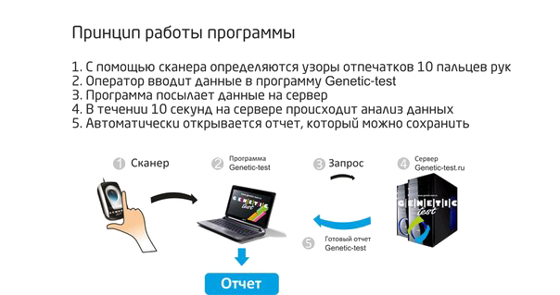

Отпечатки пальцев человека неизменны в течение жизни, поэтому биометрическое тестирование можно проходить в любом возрасте. Для того, чтобы получить результат, необходимо отсканировать все 10 пальцев обеих рук и ввести данные в программу. В течение нескольких минут программа обрабатывает данные и формирует ваш персональный отчет.
На основании чего работает методика?
В основе нашей методики лежит наука дерматоглифика, которая является разделом генетики и антропологии. Компания Genetic-test собрала большое количество информации и создала единую целостную базу данных, которая позволяет получить точный и информативный отчет о потенциале человека, заложенном на генетическом уровне. Технология позволяет расшифровать генетический код, расположенный на ваших пальцах в виде узоров, которые формируются одновременно с нервной системой еще в утробе матери.
Благодаря этой методике результаты тестирования имеют высокий процент достоверности. Прошедшие тестирование люди утверждают, что информация совпадает на 90%.
Почему отпечатки связаны с характером?
Отпечатки пальцев человека формируются во внутриутробном состоянии на 13 неделе беременности и остаются неизменными на протяжении всей жизни. Отпечатки формируются одновременно с нервной системой из одних и тех же зародышевых листков, что говорит о целостности организма. Отпечатки пальцев являются генетическими маркерами и неразрывно связаны с физическими, конституциональными и психологическими признаками человека.
Безопасность
Программа не сохраняет и не обрабатывает изображение отпечатков пальцев. Для полноценного анализа программе достаточно знать только тип узора отпечатка пальца, по которому невозможно идентифицировать личность. Сканер используется исключительно для передачи изображения на дисплей компьютера. Оператор определяет тип узора и вводит уже обезличенные данные.

